**Java Web开发**

**实验九**

**作业报告**

|  |  |
| --- | --- |
| 学 院 | 计算机 |
| 所在系 班 级 | 2017软件工程系8班 |
| 学 号 姓 名 | 钟静波 |
| 指 导 教 师 | 郭晓燕 |
| 完 成 时 间 | 2019年5月19日 |

# 实验题目

# 对自己做的任何程序的JSP页面进行JSTL的改写，练习JSTL及EL标签的使用

# 分析与设计

# 关键源码（部分）

index.jsp

<%@ page language=*"java"* import=*"java.util.*"* pageEncoding=*"UTF-8"*%>

<%@ page import=*"CLASS.*"* %>

<%@ taglib uri=*"http://java.sun.com/jsp/jstl/core"* prefix=*"c"*%>

<!DOCTYPE HTML PUBLIC "-//W3C//DTD HTML 4.01 Transitional//EN">

<html>

<%

//当第一次访问采购网页，session对象中还没有book购物车信息时，进行初始化。

**if** (session.getAttribute("book")==**null**){

//在session对象中存储图书采购信息

Book[] BookList = **new** Book[4];

BookList[0]= **new** Book("10101", "Java核心技术", "img/10101.jpg", 0,165);

BookList[1] = **new** Book("10102", "Java经典实例", "img/10102.jpg", 0,102);

BookList[2] = **new** Book("10103", "Java7", "img/10103.jpg", 0,50);

BookList[3] = **new** Book("10104", "JSP&Servlet", "img/10104.jpg",0,70);

//存入session对象中

session.setAttribute("book", BookList);

}

%>

<body>

<br>

<img src=*"img/cart.jpg"* height=*"60px"* width=*"60px"*>

<a href=*"accounts.view"*><button>已采购书籍</button></a><br>

<br>

<table border=*"1"*>

<tr>

<c:forEach var=*"book"* items=*"*${book}*"*>

<td><img src=*"*${book.bookImg}*"*></td>

</c:forEach>

</tr>

<tr>

<c:forEach var=*"book"* items=*"*${book}*"*>

<td><a href=*"shopping.view?id=*${book.bookId}*"*><button>采购此书</button></a><br>${book.bookMessage}</td>

</c:forEach>

</tr>

</table>

</body>

</html>

ShoppingCar.jsp

<%@ page language=*"java"* import=*"java.util.*"* pageEncoding=*"UTF-8"*%>

<%@ page import=*"CLASS.*"* %>

<%@ taglib uri=*"http://java.sun.com/jsp/jstl/core"* prefix=*"c"*%>

<!DOCTYPE HTML PUBLIC "-//W3C//DTD HTML 4.01 Transitional//EN">

<html>

<body>

<br>

<c:set var=*"sum"* scope=*"session"* value=*"*${count}*"*/>

<c:choose>

<c:when test=*"*${sum==0}*"*>

<font size=*8*>请选择商品</font>

<a href=*'index.jsp'*>返回购物页面</a>

</c:when>

<c:otherwise>

<font size=*8*>购物车</font><br>

<p>总共${count}元</p>

<table border=*'1'*>

<tr>

<c:forEach var=*"book"* items=*"*${book}*"*>

<c:set var=*"num"* scope=*"session"* value=*"*${book.bookNum}*"*/>

<c:if test=*"*${num>0}*"*>

<td><img src=*"*${book.bookImg}*"*></td>

</c:if>

</c:forEach>

</tr>

<tr>

<c:forEach var=*"book"* items=*"*${book}*"*>

<c:set var=*"num"* scope=*"session"* value=*"*${book.bookNum}*"*/>

<c:if test=*"*${num>0}*"*>

<td>

<a href=*"add.view?id=*${book.bookId}*"*><button>+</button></a>

总共${num}件

<a href=*"minus.view?id=*${book.bookId}*"*><button>-</button></a>

<br><a href=*"delete.view?id=*${book.bookId}*"*><button>删除此书</button></a>

</td>

</c:if>

</c:forEach>

</tr>

</table>

<a href=*'index.jsp'*><button>继续购物</button></a>

</c:otherwise>

</c:choose>

</body>

</html>

# 运行效果图

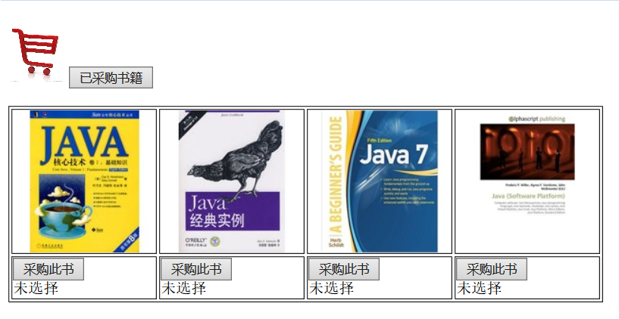

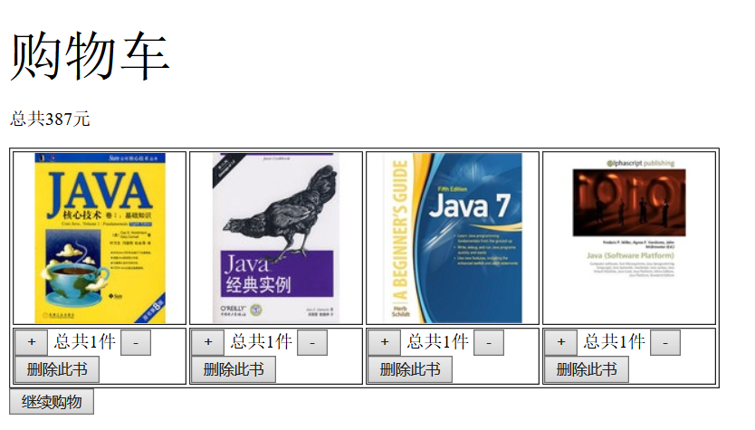

# 收获与问题